אלגוריתם מעגלי מסחר עם אדישות

אלגוריתם מעגלי מסחר עם אדישות עוסק בחלוקה מחדש של אובייקטים בין אנשים כך שכל משתתף מקבל לאחר החלוקה אובייקט שהוא מעדיף או לפחות שווה ערך לטעמו לאובייקט שהיה לו לפני(במקרה הפחות טוב יצא עם אובייקט שווה ערך למה שהיה לו בהתחלה).

אדישות אומרת שסוכן יכול להעריך כמה אובייקטים כשווים.

תכונות שהאלגוריתם מקיים –

* "מעודד השתתפות" - כיון שמובטח לכל משתתף שלא יגרם לו נזק מהחלוקה מחדש.
* "יעיל פארטו" – לאחר החלוקה לא ניתן להיטיב עם סוכנים מבלי לפגוע בסוכן אחר.
* "מגלה אמת" – לסוכנים אין אינטרס לשקר לגבי העדפות שלהם, עלול לפגוע בהם בלבד.

הגדרות:

"סוכן מקנא"- סוכן בעל דירה אך הוא מעדיף דירה אחר בגרף.

"סוכן שאינו מקנא"- סוכן בעל דירה עם העדיפות הגבוהה ביותר מבין כל הבתים בגרף

(רכיב "סופי"- רכיב קשיר בגרף ללא סוכן "מקנא").

מהלך האלגוריתם:

\* קלט רשימת העדפות בתים של הסוכנים + רשימה רשימת הבתים למי שייכים .

שלב 1(א) - נבנה גרף מכוון מהקלט(ניצור קודקוד עבור כל בית או סוכן וניצור צלעות בין הסוכנים לבתים המועדפים עליהם ובנוסף צלעות בין הבתים לסוכן שבבעלותו הבית) .

(עד שאין יותר סוכנים בגרףwhile(

{\* שלב 1(ב) -נרוץ על כל רכיבי קשירות החזקים בגרף.

- אם הרכיב "סופי"- נסיר את כל הסוכנים והבתים שלהם מהגרף.

אם קיים סוכן עם העדפה לבית שהוסר מהגרף נסיר מרשימת העדפות שלו את הבית שהוסר וניצור צלע/צלעות חדשות לבית/בתים שבעדיפות אחריו.

\* שלב 1( (a- נרוץ על כל הסוכנים ה"מקנאים" בגרף. נשמור בגרף רק את הצלע בין הסוכן לבית המועדף עליו מכל הצלעות שיוצאות מהסוכן (אם יש כמה בתים מועדפים עליו נבחר לשמור את הצלע שמגיעה לבית בעלת השם עם הערך האסקי הנמוך ביותר).

\* שלב 1- (b) נרוץ על כל הסוכנים בגרף "שאינם מקנאים" (סוכן א).

נמצא את המסלול הקצר ביותר שמגיע לסוכן "מקנא" (סוכן ב) בגרף.

נמחק את כל הצלעות שיוצאות מסוכן א מלבד הצלע הראשונה שיוצאת מסוכן א לסוכן ב במסלול הקצר ביותר.

\* שלב - Rule 2 נרוץ על רכיבי הקשירות החזקים של הגרף

נחליף בין הבתים של הסוכנים לפי רכיב הקשירות.

נוסיף בגרף לכל סוכן צלעות בינו לבית\בתים(שלא הוסרו מהגרף) שהוא מעדיף ע"פ רשימת העדפות המעודכנת.}

(רשימה עם כל הסוכנים ואיזה בית קיבלו לאחר החלוקה) return

דוגמאות לחלוקה אובייקטים בין האנשים:

דוגמא 1- שני בעלי בתים כל אחד מעדיף את הבית של השני ולכן האלגוריתם יחליף בעלות על הבתים בין האנשים (שניהם ירוויחו).

קלט- (סוכנים = המספרים, בתים = אותיות)

Original endowments

w(1) = a, w(2) = b

Preference Lists

1 - b, a

2 - a, b

נרוץ ע"פ מהלך האלגוריתם:

שלב 1(א) נבנה גרף מכוון ע"פ הקלט –

2(b)

1(a)

שלב 1(ב) רכיב הקשירות החזק הוא 1-> 1 <- a <- 2 <- b והוא היחיד בגרף.

רכיב זה אינו "סופי" כיון שקיימים סוכנים "מקנאים"(נראה זאת בגרף כסוכן שאין לו צלע לקודקוד של עצמו).

ולכן לא נבצע כלום בשלב זה.

2(b)

1(a)

שלב 1( (a- נרוץ על כל הסוכנים ה"מקנאים" בגרף, סוכנים(1,2). נשמור בגרף רק את הצלע בין הסוכן לבית המועדף עליו מכל הצלעות שיוצאות מהסוכן כיון שלכל סוכן "מקנא" יש העדפה אחת הגרף לא ישתנה.

2(b)

1(a)

\* שלב 1 - (b)נרוץ על כל הסוכנים בגרף שאינם "מקנאים", בגרף שלנו כל הסוכנים "מקנאים" ולכן נדלג על שלב זה.

\* שלב - Rule 2נרוץ על רכיבי הקשירות החזקים של הגרף 1-> 1 <- a <- 2 <- b

נחליף בין הבתים של הסוכנים לפי רכיב הקשירות.

נוסיף בגרף לכל סוכן צלעות בינו לבית\בתים(שלא הוסרו מהגרף) שהוא מעדיף ע"פ רשימת העדפות המעודכנת כלומר נוסיף צלע בגרף בין סוכן 1 לבית b ובין סוכן 2 לבית a.

הגרף לאחר השלב -

2(a)

1(b)

שלב 1(ב) -נרוץ על כל הרכיבי קשירות חזקים בגרף.

רכיב א- 1 ->b ->1

רכיב ב- 2 ->a ->2

נרוץ על רכיב א – רכיב זה "סופי" ולכן נסיר את 1,b מהגרף ונשמור שבית b שייך לסוכן 1.

נרוץ על רכיב ב – רכיב זה "סופי" ולכן נסיר את 2, a מהגרף ונשמור שבית a שייך לסוכן 1.

הגרף ריק לאחר ההסרה ולכן נבצע (12(a),(b)) return

דוגמא 2- שני בעלי בתים הראשון אדיש בין הבתים והשני מעדיף את הבית של הראשון. האלגוריתם יחליף בעלות על הבתים בין האנשים (השני ירוויח מכך והראשון יהיה אדיש להחלפה).

Original endowments:

w (1) = a, w(2) = b

Preference Lists:

1 – {b, a}

2 - a, b

שלב 1(א) - נבנה גרף ע"פ הקלט

2(b)

1(a)

שלב 1(ב) - רכיב הקשירות החזק הוא 1-> 1 <- a <- 2 <- b והוא היחיד בגרף.

הרכיב אינו "סופי" כיון שסוכן 2 "מקנא".

לכן לא נבצע כלום בשלב זה.

שלב 1( (a- נרוץ על כל הסוכנים ה"מקנאים" בגרף(2). נשמור בגרף רק את הצלע בין הסוכן לבית המועדף עליו מכל הצלעות שיוצאות מהסוכן כיון שלסוכן 2 יש העדפה אחת הגרף יהיה ללא שינוי.

שלב 1 - (b)נרוץ על כל הסוכנים בגרף שאינם "מקנאים"(1) בגרף.

נמצא את המסלול הקצר ביותר שמגיע לסוכן "מקנא" (2) בגרף.

המסלול הקצר ביותר הוא מסוכן 1->b ולכן נמחק את הצלע מסוכן 1 לבית a.

הגרף לאחר השלב-

2(b)

1(a)

\* שלב - Rule 2 נרוץ על רכיבי הקשירות החזקים של הגרף 1-> 1 <- a <- 2 <- b

נחליף בין הבתים של הסוכנים לפי רכיב הקשירות, נחליף את הבעלות של a לסוכן 2 וb לסוכן 1.

נוסיף בגרף לכל סוכן צלעות בינו לבית\בתים(שלא הוסרו מהגרף) שהוא מעדיף ע"פ רשימת העדפות המעודכנת כלומר נוסיף צלע בגרף בין סוכן 1 לבית b ובין סוכן 2 לבתים a, b.

הגרף לאחר השלב -

2(a)

1(b)

­­­­­

נחזור לשלב 1(ב) -

נרוץ על כל הרכיבי קשירות חזקים בגרף. רכיב א)1 ->b ->1 רכיב ב)2 ->a ->2

נרוץ על רכיב א – רכיב זה "סופי" ולכן נסיר את 1,b מהגרף ונשמור שבית b שייך ל סוכן 1.

נרוץ על רכיב ב – רכיב זה "סופי" ולכן נסיר את 2, a מהגרף ונשמור שבית a שייך לסוכן 2.

כל הסוכנים בגרף אינם "מקנאים" ולכן נחזיר את המצב העכשוי.

הגרף ריק לאחר ההסרה ולכן נבצע (2(a),1(b)) retur

דוגמא ראשונה מהמאמר:

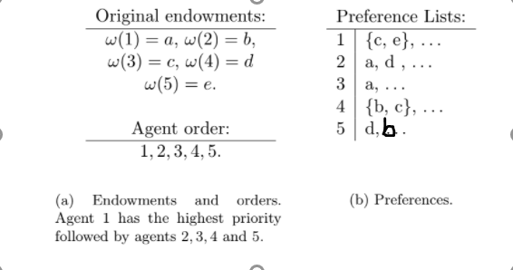

ישנם 5 (1,2,3,4,5) סוכנים ו5 (a, b, c ,d, e) השייכים להם בהתאמה זאת ניתן לראות ע"פ .original endowments

סוכן 1 מעדיף את הבתים ( (c, e ואדיש ביניהם.

סוכן 2 מעדיף את בית aואחריו את בית b.

סוכן 3 מעדיף את בית a.

סוכן 4 מעדיף את הבתים (b, c) ואדיש ביניהם.

סוכן 5 מעדיף את בית d.

שלב 1(א) - נבנה גרף ע"פ הקלט

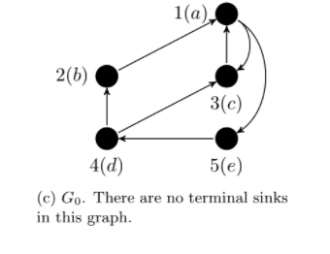

שלב 1(ב) - כל הסוכנים בגרף מקנאים ולכן לא יתכן שיש רכיב קשיר חזק "סופי" ולכן נשאר עם אותו הגרף.

שלב 1( (a- נרוץ על כל הסוכנים ה"מקנאים"(1,2,3,4,5) בגרף.

נשמור בגרף רק את הצלע בין הסוכן לבית המועדף עליו מכל הצלעות שיוצאות מהסוכן אם יש כמה בתים מועדפים עליו לשמור את הצלע שמגיעה לבית בעל השם עם הערך האסקי הנמוך ביותר.

שלב 1( - (bאין סוכנים שאינם "מקנאים" כלומר לא נעשה כלום בשלב זה. 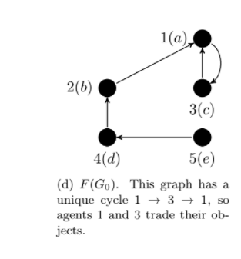

Rule 2 ע"פ שלבי הבדיקה של באלגוריתם נרוץ נמצא את רכיבי הקשירות החזקים של הגרף (כל קודקוד יכול להיות ברכיב קשירות אחד בלבד) ונחליף בין הבתים של הסוכנים ע"פ הרכיבי קשירות החזקים.

במקרה שלנו יש מעגל כשיר סופי בין 1-><- c 3 ­­ 1 <- a <-

ולכן נחליף את הבעלות של a לסוכן 3 וc לסוכן 1.

לאחר זאת נוסיף לגרף את כל הצלעות בין הסוכנים לבית שהם הכי מעדיפים בגרף.

על כן נוסיף צלעות בגרף בין סוכן 1 לבתים c, e ובין סוכן 4 לבית b, c.

הגרף לאחר שלב זה.

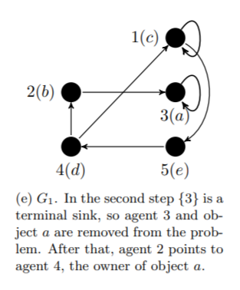

נחזור לשלב 1(ב) -

נרוץ על כל הרכיבי קשירות חזקים בגרף.

רכיב א) 3 ->a -> 3

רכיב ב) 5 -> d -> ->4 -> c->1 ->e -> 5

נרוץ על רכיב א – רכיב זה "סופי" ולכן נסיר את 3,a מהגרף ונשמור שבית a שייך לסוכן 3.

נרוץ על רכיב א – רכיב זה "סופי" ולכן נסיר את 1,b מהגרף ונשמור שבית b שייך לסוכן 1.

נרוץ על רכיב ב – רכיב זה " לא סופי" כיון שסוכנים 4,5 "מקנאים" ולכן לא נסיר אותו.

(b) 2

(c)1

(e)5

d)) 4

שלב 1( (a- נרוץ על כל הסוכנים ה"מקנאים" בגרף(2,4,5). נשמור בגרף רק את הצלע בין הסוכן לבית המועדף עליו מכל הצלעות שיוצאות מהסוכן.

סוכן 2- בגרף יוצא ממנו רק צלע אחת ולכן יהיה ללא שינוי.

סוכן 4- מעדיף הכי הרבה את הבתים b, c ולכן נבחר את הבית עם הערך האסקי הנמוך.

ולכן נסיר את הצלע בין 4 ל.c

סוכן 5- בגרף יוצא ממנו רק צלע אחת ולכן יהיה ללא שינוי.

שלב - (b)נרוץ על כל הסוכנים בגרף שאינם "מקנאים"(1) בגרף.

נמצא את המסלול הקצר ביותר שמגיע לסוכן "מקנא" (2,4,5) בגרף.

המסלול הקצר ביותר הם 1-> c ->5

ולכן נשאיר את 1->e בגרף.

נצייר גרף:

(b) 2

(c)1

(e)5

d)) 4

\* שלב - Rule 2נרוץ על רכיבי הקשירות החזקים של הגרף 2->d->4->b

נחליף בין הבתים של הסוכנים לפי רכיב הקשירות

לאחר זאת נוסיף לגרף את כל הצלעות בין הסוכנים לבית שהם הכי מעדיפים בגרף.

ונקבל:

(b) 4

(c)1

(e)5

d)) 2

נרוץ על כל הרכיבי קשירות חזקים "סופיים" בגרף. 2->d->2

נסיר את הסוכנים והבתים ברכיב ונעדכן את הגרף על פי העדפות של הסוכנים בהתאם לבתים שנשארו בגרף.

(b) 4

(c)1

(e)5

שלב 1( (a- נרוץ על כל הסוכנים ה"מקנאים" בגרף(5). נשמור בגרף רק את הצלע בין הסוכן לבית המועדף עליו מכל הצלעות שיוצאות מהסוכן.

סוכן 5- בגרף יוצא ממנו רק צלע אחת ולכן יהיה ללא שינוי.

שלב 1 - (b)נרוץ על כל הסוכנים בגרף שאינם "מקנאים"(,41) בגרף.

נמצא את המסלול הקצר ביותר שמגיע לסוכן "צבוע" (5) בגרף.

סוכן 1- המסלול הקצר ביותר הם 1-> e ->5

ולכן נשאיר את 1->e בגרף.

צבוע=(,51 (

סוכן 4- המסלול הקצר ביותר לסוכן צבוע הוא 4-> c ->1

ולכן נשאיר את 1->e בגרף.

(b) 4

(c)1

(e)5

\* שלב - Rule 2נרוץ על רכיבי הקשירות החזקים של הגרף 1->e->5->b->4->c->1

נחליף בין הבתים של הסוכנים לפי רכיב הקשירות ונוסיף בגרף לכל סוכן צלעות בינו לבית\בתים(שלא הוסרו מהגרף) שהוא מעדיף ע"פ רשימת העדפות המעודכנת.

נקבל:

(b) 5

(c)4

(e)1

נחזור לשלב 1(ב) -

נרוץ על כל הרכיבי קשירות חזקים "סופיים" בגרף ונסיר אותם לאחר מכן נעדכן את הגרף לכל סוכן את העדפות שלו.

רכיב 5->b->5 נסיר את סוכן 5 ובית b מהגרף ונעדכן סוכנים.

רכיב 4->c->4 נסיר את סוכן 4 ובית c מהגרף ונעדכן סוכנים.

רכיב 1->e->1 נסיר את סוכן 1 ובית e מהגרף .

כיון שהגרף ריק נחזיר את

Return (1(e), 5(b), 4(c), 2(d), 3(a))

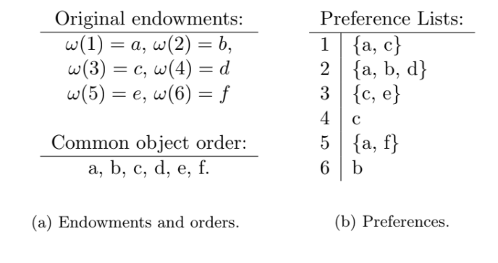

שלב 1(א) - נבנה גרף ע"פ הקלט

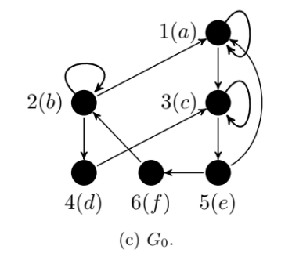

שלב 1(ב) - לא קיים רכיב קשירות חזק שהוא ללא סוכנים מקנאים ולכן הוא אינו "סופי" .

לכן לא נבצע כלום בשלב זה.

שלב 1( (a- נרוץ על כל הסוכנים ה"מקנאים" בגרף(4,5,6).

נשמור בגרף רק את הצלע בין הסוכן לבית המועדף עליו מכל הצלעות שיוצאות מהסוכן רק לסוכן "מקנא" 5 יש 2 צלעות שיוצאות ממנו ושניהם בהעדפה הראשונה שלו נבחר את הצלע לבית עם הערך האסקי הנמוך יותר a ואת צלע 5->f נסיר מהגרף.

שלב 1(- (a ע"פ שלב האלגוריתם (4,5,6) סוכנים "מקנאים"

ולכן ניצור צלעות לבתים c , a ,b)) בהתאמה.

שלב 1( - (bע"פ שלב האלגוריתם נרוץ על הסוכנים הלא "מקנאים" בגרף (1,2,3)

וניצור צלע בינם לבין הבית שהוא נמצא במסלול הכי קצר בין הסוכן לסוכן מקנא בגרף

c, d, e)) בהתאמה.

הגרף לאחר שלב זה –

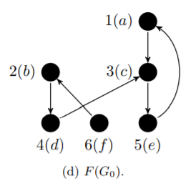

\* שלב - Rule 2נרוץ על רכיבי הקשירות החזקים של הגרף 1->c->3->e->5->a->1

נחליף את הבעלות על הבתים ע"פ הרכיב קשירות ונקבל

a יצביע על 5

c יצביע על 1

e יצביע על 3

נוסיף בגרף לכל סוכן צלעות בינו לבית\בתים(שלא הוסרו מהגרף) שהוא מעדיף ע"פ רשימת העדפות המעודכנת.

נקבל:

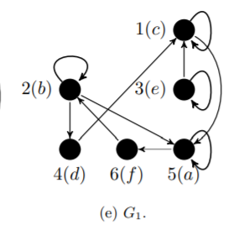

שלב 1(ב) -נרוץ על כל הרכיבי קשירות החזקים "סופיים" בגרף.

אין רכיב קשיר "סופי" בגרף ולכן לא נבצע כלום בשלב זה.

שלב 1( (a- נרוץ על כל הסוכנים ה"מקנאים" 4,6)) בגרף. נשמור בגרף רק את הצלע בין הסוכן לבית המועדף עליו מכל הצלעות שיוצאות מהסוכן כיון שלסוכנים יש רק צלע אחת שיוצאת מהם אזי אין שינוי בגרף.

שלב 1 - (b)נרוץ על כל הסוכנים בגרף שאינם "מקנאים"(1,2,3,5) בגרף.

נמצא את המסלול הקצר ביותר שמגיע לסוכן "צבוע" (4,6) בגרף.

הצלע הראשונה במסלול הקצר ביותר עבור סוכן 2 הוא מסוכן 2->d ולכן נמחק את הצלע מסוכן 2 לבתים b, aמהגרף.

"צבוע" (4,65,)

הצלע הראשונה במסלול הקצר ביותר עבור סוכן 5 הוא מסוכן 5-> f ולכן נמחק את הצלע מסוכן 5 לבית aמהגרף.

הצלע הראשונה במסלול הקצר ביותר עבור סוכן 1 הוא מסוכן 5-> a ולכן נמחק את הצלע מסוכן 1 לבית cמהגרף.

הצלע הראשונה במסלול הקצר ביותר עבור סוכן 5 הוא מסוכן 5-> f ולכן נמחק את הצלע מסוכן 5 לבית aמהגרף.

הצלע הראשונה במסלול הקצר ביותר עבור סוכן 3 הוא מסוכן 3-> c ולכן נמחק את הצלע מסוכן 3 לבית eמהגרף.

הגרף לאחר השלב-

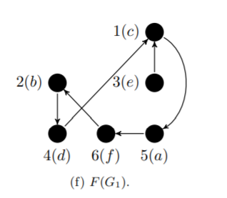

\* שלב - Rule 2נרוץ על רכיבי הקשירות החזקים של הגרף

1->6 <- f <- 5 <- a -> 4 <- d <- 2 <- b->c->1

נחליף בין הבתים של הסוכנים לפי רכיב הקשירות ונקבל

(a) 1, (f) 5, (b) 6, (d) 2, (c) 4

סוכן 3 ישאר עם בית e .(e) 3

נחזור ללולאה וכיון שכל סוכנים מרוצים נחזיר

((e) 3,(a) 1, (f) 5, (b) 6, (d) 2, (c) 4) return